**Порядок получения услуги 3.50.01/1 с использованием реальной ID-карты:**

1. запустить Клиентскую программу (работа с ID-картой возможна только с использованием Клиентского приложения для работы с идентификационной картой (далее – КП), которое должно быть установлено на стороне пользователя. Для получения сертифицированной копии КП необходимо скачать его, пройдя регистрацию в облачном хранилище (заполнить соответствующую форму, размещенную по ссылке - https://nces.by/service/po/));
2. авторизоваться на ЕПЭУ с использованием электронной цифровой подписи;
3. выбрать в личном кабинете на ЕПЭУ электронную услугу 3.50.01/1;
4. вставить реальную ID-карту в считыватель ID-карт, при этом ID-карту из считывателя ID-карт не извлекать до окончания оказания электронной услуги 3.50.01/1, нажать на кнопку «Далее» и ввести PIN 1;
5. во входную форму электронной услуги 3.50.01/1 автоматически будет введен идентификационный номер с ID-карты;
6. на входной форме электронной услуги 3.50.01/1 отображается согласие на предоставление персональных данных третьему лицу, которое подписывается электронной цифровой подписью, содержащейся на ID-карте, нажать на кнопку «Направить запрос», ввести PIN 1;
7. для подписания согласия - ввести PIN 2;
8. после обработки запроса АИС «Регистрационный учет» возвращается ответное сообщение и отображается в выходной форме электронной услуги 3.50.01/1: если адрес найден – сведения о месте жительства (пребывания), а если адрес не найден – Адрес не найден.

**Рекомендации по настройкам рабочего места**

**Требования к рабочему месту:**

1. Windows 7 и выше:

На **Windows 10** услуга будет работать **на сборках не ниже 1903, 1909, 20H2, 21H1.**

Если нет подключения к считывателю в **Windows 8.1 (64bit)** - установите пакеты обновлений windows8.1-kb4512938 и windows8.1-kb4516067.

Патч обновлений для **Windows 7** - <https://blog.simplix.info/update7/> (!!!первоначально установите пакеты обновлений kb4516065, kb4490628 и kb4474419), а затем данный патч. Если не помогло – установите проверенные сборки Windows 7.

Проверенные сборки **Windows 7** со всеми обновлениями, в том числе и браузером Internet Explorer 11, на которых все работает (дополнительно устанавливать отдельные обновления не требуется, в данных сборках есть все необходимое):

https://rutracker.org/forum/viewtopic.php?t=6055394 — x32

https://rutracker.org/forum/viewtopic.php?t=6055398 — x64

1. браузер Internet Explorer 11 версии и выше ([Инструкция по авторизации с использованием средств электронной цифровой подписи](https://portal.gov.by/i/portalgovby/doc/instrukcia_avtoriz_ecp_new.docx)).

**Для корректной работы считывателя / КП / браузера необходимо:**

1. **Важно!** прямой выход в Интернет, КП не поддерживается работа через прокси;
2. **Важно!** установить все обновления для операционной системы Windows (см. выше);
3. считыватель подсоединить в USB-порт задней панели системного блока, если используется USB-хаб, то он должен иметь питание и от розетки;
4. добавить в исключения антивируса адрес портала «https://portal.gov.by»;
5. если ругается Брандмауэр Windows ­­­– дать разрешение;
6. если используется прокси – проверить доступность портов 443 и 4443;
7. установить последнюю версию криптопровайдера - <https://avest.by/crypto/csp.htm>;
8. запустить браузер от имени Администратора;
9. сборка наборов библиотек и плагинов «Microsoft Visual C++ Redistributable» идет в комплекте с КП, если ранее на данном ПК устанавливались предыдущие (ранние) сборки КП – удалить старые библиотеки С++ и установить те, что идут в установочном файле с КП;
10. проверить в КП, что она видит ID-карту, бывают случаи, что выбранное устройство не сохраняется:

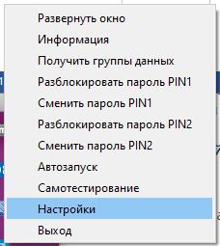

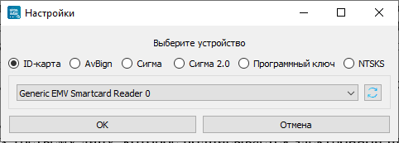

**Внимание!** Если на ПК несколько учетных записей, то выключайте КП перед переходом в другую учётную запись – иначе КП не будет работать

1. проверить в Диспетчере устройств, что видна ID-карта:

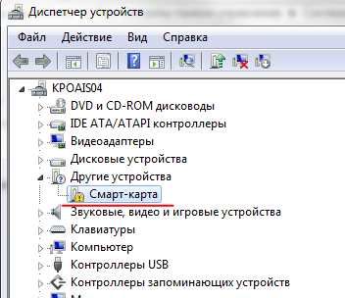

1. проверить чтобы у ID-карты не был заблокирован PIN1:

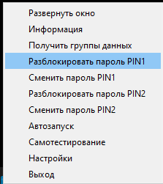

К каждой ID-карте в конверте выдают набор PIN1, PIN2 и PUC:

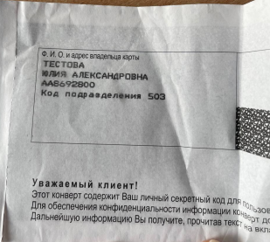

CAN-код расположен над чипом ID-карты.

Пример результата ID-карты «Тестова Юлия Александровна» в КП (получение группы данных):

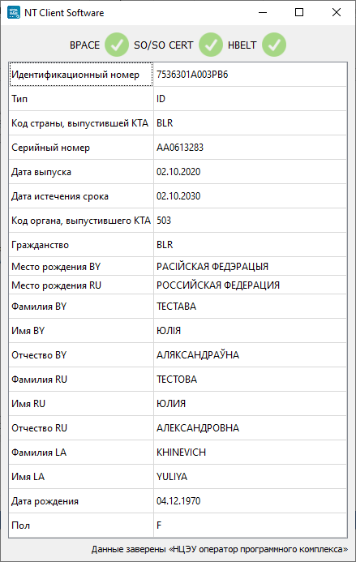

На Едином портале электронных услуг:



**Если по нажатию на кнопку «Далее» ничего не происходит**, откройте Консоль браузера, для этого необходимо нажать F12 на клавиатуре, перейти на вкладку «Консоль», нажать кнопку «Далее», посмотреть код ошибки:

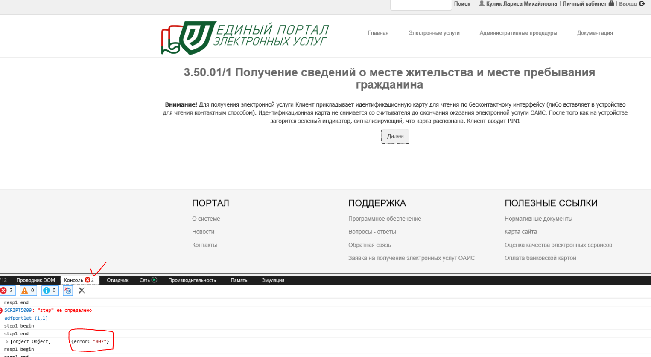

Ошибки и их решение описаны в руководстве к КП.

**Внимание,** тестовые ID-карты уже не работаю, в КП использовать только реальные ID-карты!

Существует два портала, на которых можно получить недостающие данные с ID-карты.

**1. Единый портал электронных услуг (**[**https://portal.gov.by**](https://portal.gov.by/)**)**

С 1 сентября 2021 г. в постоянную эксплуатацию на Едином портале электронных услуг введены услуги:

**3.40.01/1** «Предоставление персональных данных из ГИС «Регистр населения» при условии получения согласия физического лица»;

**3.40.01/2** «Предоставление персональных данных из ГИС «Регистр населения» без получения согласия физического лица»;

**3.50.01/1** «Получение сведений о месте жительства и месте пребывания гражданина»;

**3.50.01/2** «Получение сведений о месте жительства и месте пребывания гражданина».

При условии **получения согласия физического лица**услуги 3.40.01/1 и 3.50.01/1 на ЕПЭУ предоставляются государственным органам и организациям, судам, нотариусам, адвокатам, физическим лицам, юридическим лицам любой формы собственности по публичному договору.

В то же время тем же категориям пользователей услуги 3.40.01/2 и 3.50.01/2 оказываются **без согласия физического лица** на основании нормативного правового акта, предоставляющего потребителю такое право. При этом перечисленные выше электронные сервисы могут быть оказаны самому физлицу, запрашивающему информацию в отношении самого себя. Доступ к услугам 3.40.01/2 и 3.50.01/2 будет предоставляться потребителям на основании направленной заявки и заключенного с НЦЭУ договора (дополнительного соглашения) на оказание электронных услуг ОАИС. Вместе с тем физлицу, запрашивающему информацию в отношении самого себя, услуги оказываются по публичному договору (без направления заявки).

При этом услуги могут быть оказаны двумя способами:

* в автоматическом режиме по технологии «система-система» (более подробная информация доступна по ссылке <https://nces.by/bisrs/esiful/>, вкладка «Подключение»);
* посредством единого портала электронных услуг по доступу со строгой аутентификацией, т.е. с использованием личного ключа электронной цифровой подписи (услуга доступна в личном кабинете).

С 4 января 2021 года потребителям в тестовом режиме доступны электронные услуги «3.50.01/1 Получение сведений о месте жительства и месте пребывания гражданина» и «3.40.01/1 Предоставление персональных данных из ГИС «Регистр населения» при условии получения согласия физического лица» без направления заявки, услуги будут доступны юридическим лицам при авторизации по ЭЦП в личном кабинете на Едином портале электронных услуг.

Для получения услуг посредством личного кабинете электронных услуг **необходимо установить КП**.

**2. АПК Платформа (**[**https://account.gov.by/**](https://account.gov.by/)**)**

На АПК Платформа для пользователей выведены следующие ЭУ для получения недостающих данных с ID-карты:

3.50.01/1 Получение сведений о месте жительства и месте пребывания гражданина (с получением согласия физического лица)

3.40.01/2ф Предоставление персональных данных из ГИС «Регистр населения» без получения согласия физического лица

3.50.01/2ф Получение сведений о месте жительства и месте пребывания гражданина (без получения согласия физического лица)

Для входа на АПК Платформа пользователю **необходимо установить на ПК пользователя G-Sec и КП**.

Для скачивания и установки ПО GSecTLS  и КП воспользуйтесь [инструкцией по установке](https://nces.by/wp-content/uploads/Instrukciya-po-dostupu-k-OAIS.pdf).

Выберите один из ресурсов и выполните настройки рабочего места в зависимости от вашего выбора.

Рекомендации по настройкам рабочего места для обоих случаев описаны выше.